**中南财经政法大学法学院**

**2022年本科生年度综合表彰评选办法**

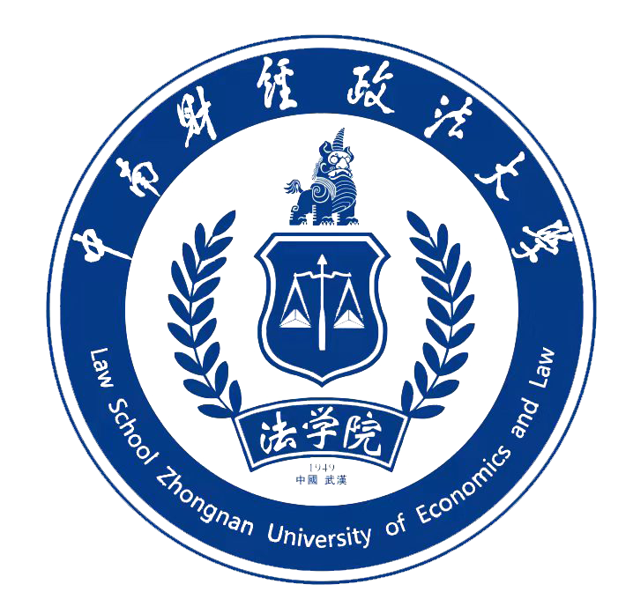

中南财经政法大学法学院  
二〇二二年十二月

# 第一章 总则

第一条 为了全面贯彻党的教育方针，引导和激励我院学生努力学习、奋发进取，培养德、智、体、美、劳全面协调发展的社会主义合格建设者和可靠接班人，规范我院学生表彰和奖励工作，根据《中华人民共和国教育法》《中华人民共和国高等教育法》《高校思想政治工作质量提升工程实施纲要》《普通高等学校学生管理规定》和《高等学校学生行为准则》，结合学校规定与我院实际，特制定本办法。

第二条 学院对在德、智、体、美、劳等方面全面发展或者在学术科研、服务奉献及文艺体育等方面表现突出的学生给予表彰和奖励。

第三条 学院对学生的表彰和奖励采取授予年度荣誉称号、颁发奖励等多种形式，给予相应的精神奖励或物质奖励。

第四条 各类本科生表彰奖励的申请与评定，遵循公平、公正、公开的原则，采取定量测评与定性评价相结合、过程测评与结果评价相结合、记实测评与民主评议相结合的方法，科学、合理地反映学生的综合素质及其发展状况。

第五条 本办法的适用对象为法学院二年级及以上全日制普通本科在校学生。

# 第二章 奖励种类和方式

第六条 学院设立以下奖项：

（一）年度“优秀法科学子”；

（二）年度“学术科研之星”；

（三）年度“创业实践之星”；

（四）年度“服务奉献之星”；

（五）年度“文艺体育之星”。

第七条 学院对获得以上奖项的个人采用以下方式予以表彰奖励：

（一）授予荣誉称号；

（二）颁发证书；

（三）颁发奖品或奖金；

（四）其他表彰形式。

# 第三章 评选条件

第八条 参评表彰奖励的学生应当具备以下基本条件：

（一）热爱祖国，热爱人民，拥护中国共产党的领导；

（二）遵守宪法和法律，遵守学校以及学院的规章制度；

（三）诚实守信，道德品质优良；

（四）学习态度端正，刻苦努力；

（五）热爱学校，尊敬师长，关心同学，团结互助。

第九条 年度“优秀法科学子”评选条件：

“优秀法科学子”是学院授予本科生个人的最高荣誉，本年度评选本科生不超过10名。除评选的基本条件外，其评选条件还包括：

（一）申请对象：

法学院二年级及以上全日制普通本科在校学生。

（二）评选标准：

1．在“思想品德”“学术科研”“身心健康”“人文素养”“劳动实践”等多个方面取得卓越成果或优异成绩，表现特别突出，并积极发扬榜样引领和朋辈帮扶作用；

2．本年度无任何考试作弊和剽窃他人学术成果记录，无任何违法违纪受处分记录；

3．完成本学年规定学分，加权平均成绩85分以上（含85分），且单科成绩不低于70分；

4．针对“思想品德”方面，要求拥护党的领导，具有高尚的爱国主义情操和集体主义精神，社会主义信念坚定，社会责任感强，遵纪守法，积极向上，诚实守信；

5．针对“学术科研”方面，要求具有较强的科研能力，在学术研究上取得显著成绩，主持或参与高水平科研项目，或在核心期刊发表有较高学术价值论文、著作或合著学术专著、参加高水平学术等；或有较强的运用所学知识解决实际问题的能力和开拓创新精神，在学科竞赛、创新创业方面获得奖励、国家专利或取得显著的业绩，积极促进我院学术科研事业的发展；

5．针对“人文素养”方面，要求具有较高的文艺素养和审美修养，自觉传扬中华优秀传统文化，在本年度积极参与各级各类文体活动，成绩突出，为学校、学院赢得荣誉、做出突出贡献；

6．针对“劳动实践”方面，要求本年度积极参与各类志愿活动，并在自己承担的工作中做出一定的贡献；或本年度担任学生工作人员连续且满六个月。具有较强的组织、协调和管理能力，工作认真负责，表现突出；热心为广大同学服务，积极组织参与各项学生工作和集体活动，践行社会主义核心价值观，弘扬“奉献、互助、友爱、进步”的精神，形成了良好的模范效应。

第十条 年度“学术科研之星”评选条件：

“学术科研之星”旨在表彰具有学术创新精神，取得突出学术创新成果的优秀学生，本年度评选本科生不超过15名。除评选的基本条件外，其评选条件还包括：

（一）申请对象：

法学院二年级及以上全日制普通本科在校学生。

（二）评选标准：

1．完成本学年规定学分，加权平均成绩85分以上（含85分），且单科成绩无不及格；

2．勤奋学习，成绩优异。本年度无任何考试作弊和剽窃他人学术成果记录，无任何违法违纪受处分记录；

3．科研能力突出，满足以下任一条件者可以参评：

（1）获得发明专利或公开出版专著；

（2）在国家核心及以上期刊公开发表学术、科研论文或在国家及以上学术会议上交流学术论文且具有一定影响力；

（3）参加院级及以上学术科研类竞赛并获奖；

（4）参加院级及以上辩论比赛、模拟法庭等比赛并获奖；

（5）参加院级及以上知识竞赛并获奖；

（6）参加院级及以上其他学科竞赛并获奖。

4．科研项目类包括国家大学生创新性实验计划项目（“大创”等）、大学生创新实践类计划项目（如“明理杯”“博文杯”等）、大学生科研成果类大赛等学术科研实践类项目。针对科研创新类，参加院级及以上各类科研项目并获奖者可以参评；

5．学术成果的具体标准由工作小组邀请本院系相关领域专任教师根据学科专业特点予以明确认定。

第十一条 年度“创业实践之星”评选条件：

“创业实践之星”旨在表彰具有创新和实践精神，取得突出创新创业和社会实践成果的优秀学生，本年度评选本科生不超过15名。除评选的基本条件外，其评选条件还包括：

（一）申请对象：

法学院二年级及以上全日制普通本科在校学生。

（二）评选标准：

1．完成本学年规定学分，加权平均成绩80分以上（含80分），且单科成绩无不及格；

2．热爱科学，乐于钻研，具有自强不息、勇于创新、励志奋进的创新创业精神；

3．要求满足以下任意一项条件（含集体项目）：

（1）入驻学校创业基地，且积极开展各类创新创业实践活动；

（2）以创业项目负责人身份在“互联网+”、“挑战杯”、“创青春”等创新创业赛事中获得校级及以上奖励，成果显著且有明显示范带头作用；

（3）学生创新创业项目具有创业实体（已在工商部门注册且为法人），积极服务地区经济建设、脱贫攻坚和乡村振兴等；

（4）学生自主创业并初具规模，发展势头良好，获得显著社会效益与经济效益；

（5）社会实践项目获得校级及以上奖励，具有较强的社会影响力。

第十二条 年度“服务奉献之星”评选条件：

“服务奉献之星”旨在奖励理想信念坚定、学业优秀、群众基础扎实、工作积极主动并取得显著成绩的学生工作人员。本年度评选本科生不超过15人，除评选的基本条件外，其评选条件还包括：

（一）申请对象：

我院在校、院、班的各类学生组织服务奉献的学生工作人员，以及在读的本科生注册志愿者。

（二）评选标准：

1．在政治思想、道德品质方面表现突出，能够起到模范带头作用；

2．学习态度端正，勤奋刻苦，成绩优良，完成本学年规定学分，加权平均成绩80分以上（含80分），且单科成绩无不及格；

3．积极组织参与学生服务、志愿服务及新闻宣传等工作和活动，发挥先锋模范作用，热心为同学服务，具有良好的群众基础，为学院发展作出重大贡献；

4．要求满足以下任意一项条件：

（1）本年度在校、院、班的各类学生组织中担任学生工作人员满六个月，具有较强的组织能力、协调能力，所组织的活动效果显著，为学校、学院、年级、班级的发展进步做出贡献，具有服务精神，有较强的工作能力和突出的工作业绩；

（2）个人或个人主要负责的活动或项目荣获校级及以上荣誉；

（3）个人先进事迹受到校级及以上相关媒体的报道。

第十三条 年度“文艺体育之星”评选条件：

“文艺体育之星”旨在表彰积极参加文化艺术、体育运动活动，在院级及以上文艺、体育比赛中取得较好名次，或在文化艺术领域、体育运动领域取得较好成绩，为学校、学院做出突出贡献的学生。本年度评选本科生不超过15人，除评选的基本条件外，其评选条件还包括：

（一）申请对象：

法学院二年级及以上全日制普通本科在校学生。

（二）评选标准

1．学习态度端正，勤奋刻苦，成绩优良，完成本学年规定学分，加权平均成绩80分以上（含80分），且单科成绩无不及格；

2．要求积极组织或参与各级各类文艺活动、体育活动，成绩突出，具有较高的文艺体育体素质及良好的精神风貌；

3．要求积极促进我院文艺事业、体育事业的发展，热心服务，在同学中有较大影响力并起到良好的模范带头作用；

4．要求满足以下任意一项条件（含集体项目）：

（1）参加校级以上文艺类、体育类比赛并获得名次；

（2）参加校级或院级体育类比赛，获前八名；

（5）参加校级或院级文艺类比赛获得名次。

# 第四章 组织与实施

第十四条 学院成立年度综合表彰评审工作小组，由学院院长、院党委书记任组长，分管本科工作的党委副书记、分管本科教学的副院长为副组长，小组成员由学生工作办公室主任、团委书记、专职辅导员、教学秘书、相关领域专任教师代表以及学生代表组成，评审工作小组下设秘书处，秘书长由团委书记担任。

# 第五章 评选程序

第十五条 各奖项按照以下程序进行评选：

1．在规定时间内，由各年级按照评选条件向评审工作小组秘书处提出申请；

2．评审工作小组秘书处成立资格审查小组，在评审工作小组的监督下，对提交的个人材料进行初步资格审核，核查无误后将名单提交评审工作小组；

3．由评审工作小组根据评选条件进行评议，择优确定表彰名单并公示；

4．由学院评审工作小组决定进行表彰。

**第六章 附则**

第十六条 评审工作严格遵循公平、公开、公正的原则。凡发现弄虚作假、徇私舞弊者，追究有关负责人的责任，取消个人评选资格，收回荣誉称号及相关奖励，并按《中南财经政法大学违纪处分办法》第二十三条进行处理。

第十七条 本办法涉及学业成绩指该学年成绩，即2021年9月1日至2022年8月31日；奖项及荣誉称号的获得时间均需在2021年12月1日至2022年11月30日，若申报表上奖项等材料的时间与本办法规定时间段不符合，将取消该奖项参与评分的资格。

第十八条 在本年度综合表彰中，学生可同时申报多个奖项，但原则上每人只能获得一个奖项。

第十九条 本办法自公布之日起生效，解释权归中南财经政法大学法学院所有。